Урок 2.
Файловая система. Устройства хранения информации
План
1. Понятие файла и файловой системы. Имя и тип файла.
2. Размер файлов.
3. Операции с файлами.
4. Устройства хранения информации.
5. Практическое задание.

1. Понятие файла и файловой системы. Имя и тип файла.
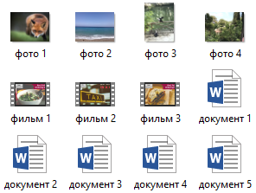
После загрузки компьютера на мониторе появляется поле со значками. Это ваш рабочий стол. Цветные значки на рабочем столе – это ярлыки или иконки, обозначающие папки, файлы или программы. Файл - это определенное количество информации (программа или данные), имеющее имя и хранящееся в долговременной (внешней) памяти. Есть текстовые файлы, графические файлы, звуковые файлы, видео файлы, файлы - программы и т.д. То есть, песня – это файл, фотография – тоже файл, и документ – файл, и фильм.

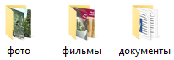
А папки — это что-то вроде ящиков для файлов. Папка — это пустой ящик, в который мы можем что-нибудь положить (музыку, рисунки, документы, видео.

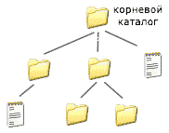
Все файлы составляют файловую систему. Файловая система – неотъемлемый компонент операционной системы Файловая система - это система хранения файлов и организации каталогов. Если на диске хранятся сотни и тысячи файлов, то для удобства поиска файлы организуются в многоуровневую файловую систему, которая имеет «древовидную» структуру.

Как увидеть все файлы, папки и программы?

Чтобы увидеть все файлы и папки, которые есть на вашем компьютере, щелкните два раза левой кнопкой мыши по ярлыку «Мой компьютер» на рабочем столе.
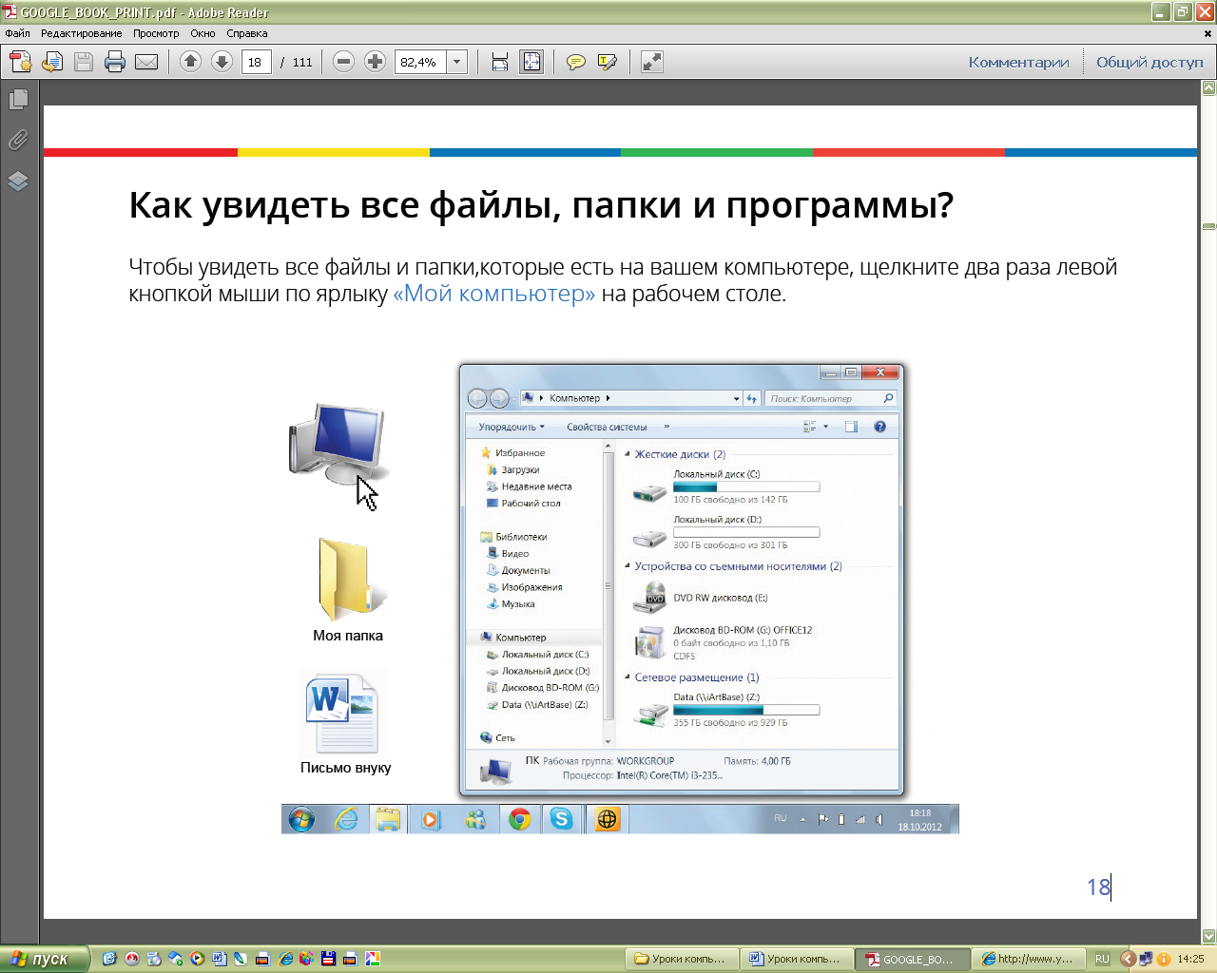

Имя файла состоит из двух частей, разделенных точкой: собственно имя файла и расширение, определяющее его тип. Собственно имя файлу дает пользователь, а тип файла обычно задается программой автоматически при его создании.
Каждый ФАЙЛ имеет РАЗМЕР и состоит из НАЗВАНИЯ и РАСШИРЕНИЯ.
- НАЗВАНИЕ ФАЙЛА может состоять из цифр, больших и маленьких букв, знака дефиса. В именах файлов не допускаются символы: / : , * ? , « , < , > | [, ] {, }.
- РАСШИРЕНИЕ ФАЙЛА – это три символа отделённых от названия файла точкой. РАСШИРЕНИЕ ФАЙЛА помогает компьютеру и человеку понять, какой тип информации содержится в файле. Например«.doc» - ТЕКСТОВЫЙ ФАЙЛ, «.jpg» - ГРАФИЧЕСКИЙ ФАЙЛ, «.mp3» - МУЗЫКАЛЬНЫЙ, «.avi» - ВИДЕО. По расширению файла компьютер понимает, какую программунадо запустить.
Тип файла | Расширение
Исполняемые программы | exe, com
Текстовые файлы | txt, rtf,
Графические файлы | jpg, png, pds
Web-страницы | htm, html
Звуковые файлы | wav, mp3, midi, kar, ogg
Видеофайлы | avi, mpeg

2. Размер файлов.
Каждый файл и каждая папка с файлами занимает на компьютере определенное место. То есть у всех файлов и папок есть объем, другими словами, вес или размер.
В компьютере тоже есть свои единицы измерения. Исчисляется этот «вес» в байтах, килобайтах, мегабайтах и гигабайтах:
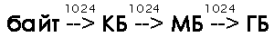
1 КБ = 1024 байта; 1 Мб = 1024 Кб; 1 Гб = 1024 Мб
В одном КБ (килобайте) находятся 1024 байта.
В одном МБ (мегабайте) находятся 1024 КБ (килобайта)
В одном ГБ (гигабайте) находятся 1024 МБ (мегабайта)
Флешка — от 1 ГБ, CD диск — 700 МБ, DVD диск — от 4 ГБ. Стандартный объем DVD диска равен 4,7 Гб. Еще бывают двусторонние DVD диски. У таких дисков объем 9,4 Гб. Также существуют двухслойные диски, но они менее распространены. У таких дисков объемы следующие: 1-сторонние 2-слойные – 8,5 Гб.

Как узнать размер файла или папки
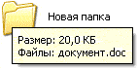
Чтобы узнать размер файла или папки с файлами, наведите на нее курсор (стрелку) и задержите на несколько секунд. Появится небольшое окошко с характеристикой файла или папки. Как видно на картинке, в этой характеристике указан размер:

Если при наведении на файл или папку ничего не появляется, то нажмите правую кнопку мыши на этом файле или папке. Из открывшегося списка выберите пункт «Свойства». Откроется окошко, в котором будет указан размер этого файла или папки.

3. Операций с файлами.
В процессе работы на компьютере над файлами чаще всего производятся следующие операции: создание файла, копирование (копия файла помещается в другой каталог); перемещение (сам файл перемещается в другой каталог); удаление (запись о файле удаляется из каталога); переименование (изменяется имя файла). Операции копирование и перемещение осуществляются через буфер обмена Windows.
Буфер обмена - область памяти, в которую временно помещается временный или скопированный объект.

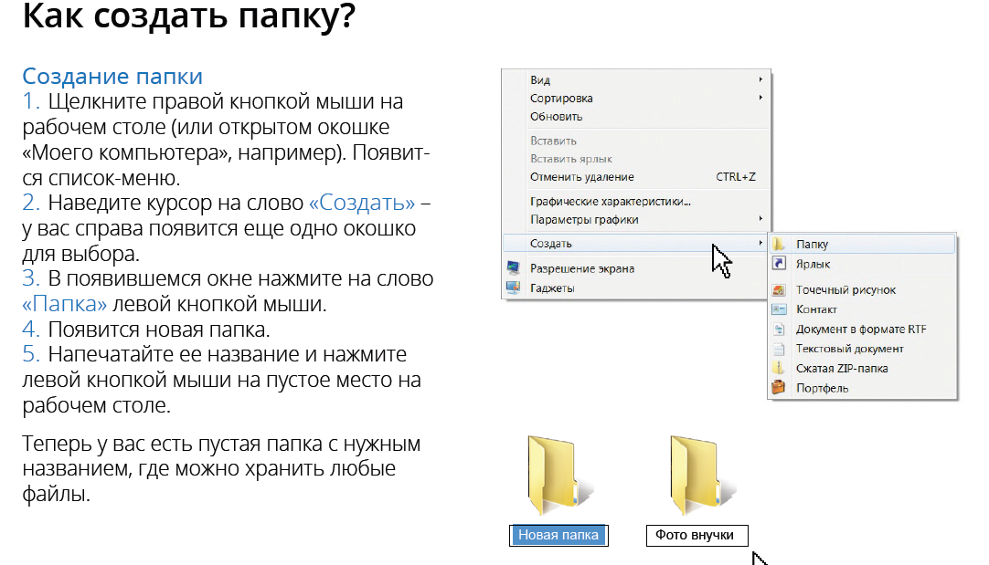

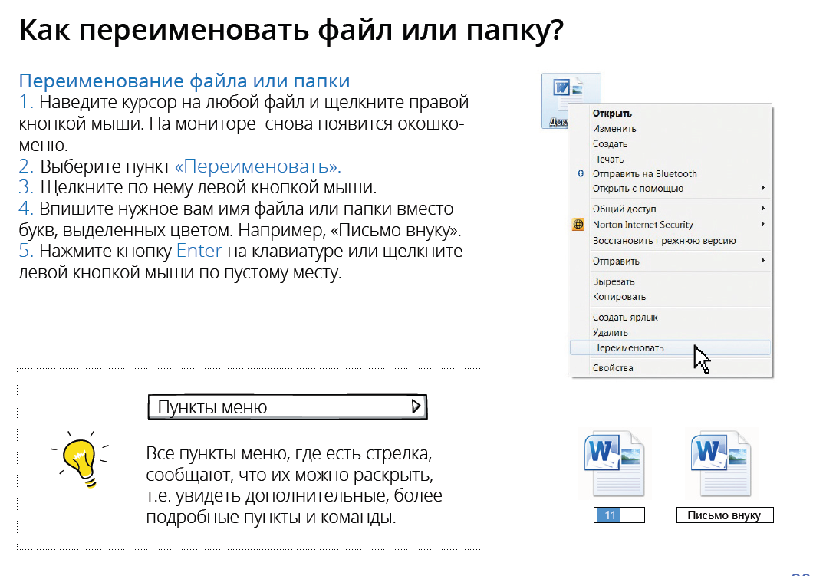

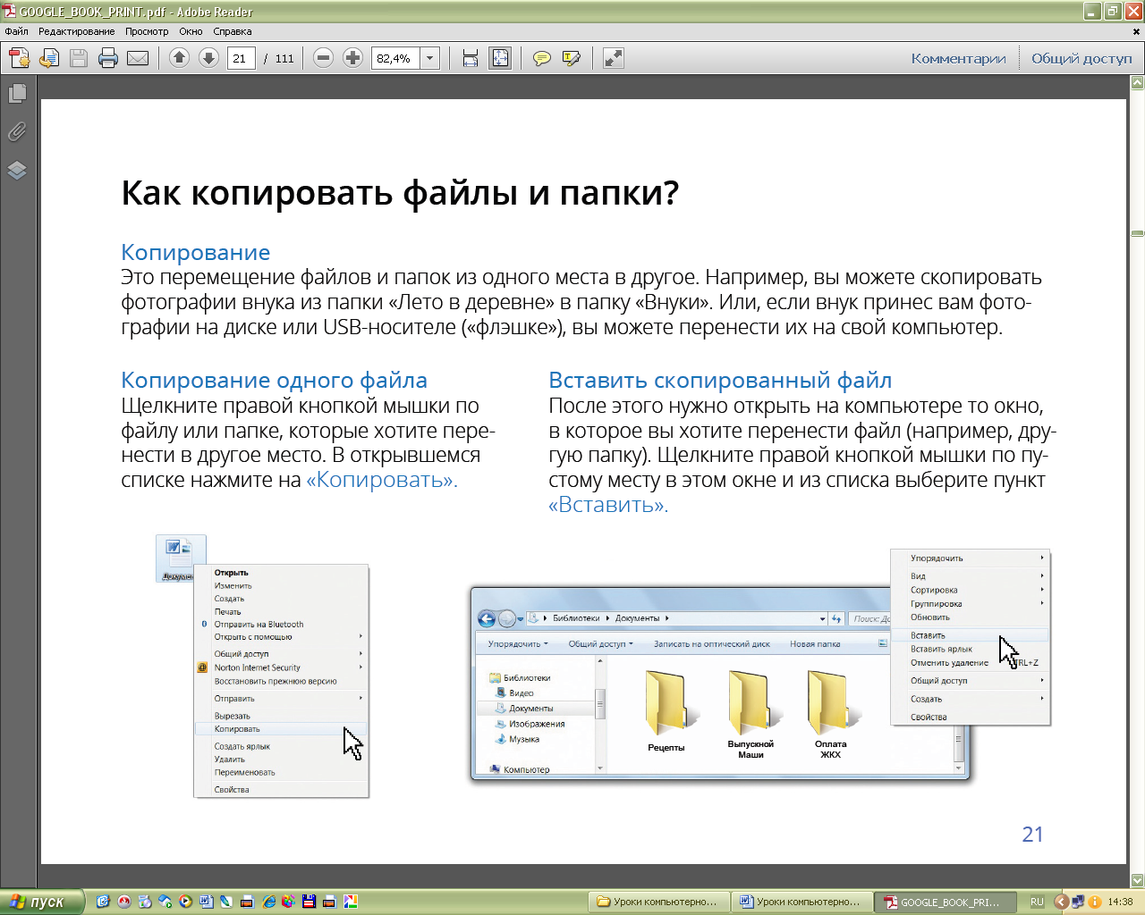

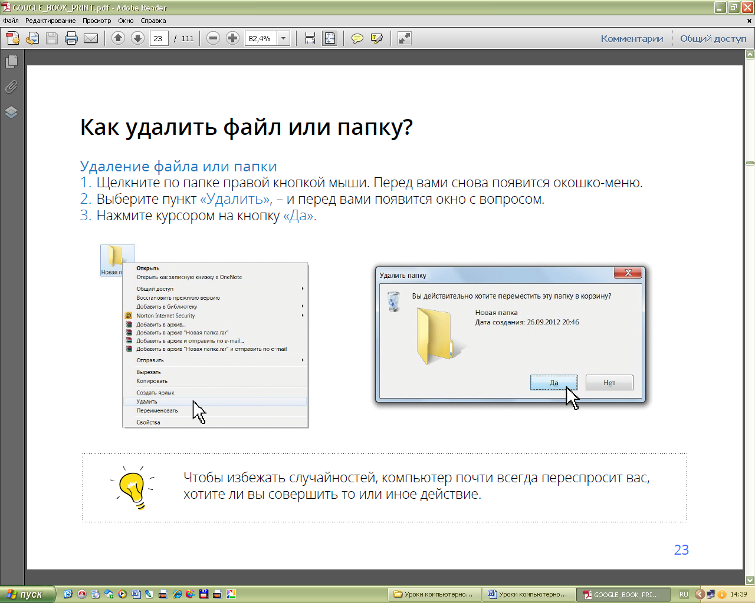

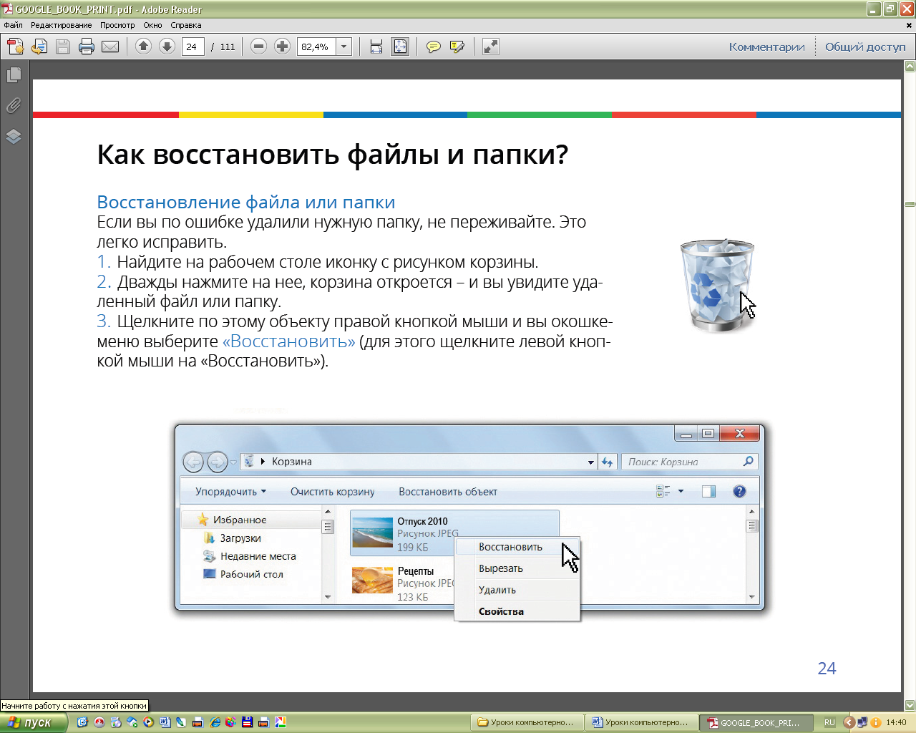

4. Устройства хранения информации
Запоминающее устройство - носитель информации, предназначенный для записи и хранения данных. Устройства хранения информации делятся на 2 вида: внешние устройства и внутренние (локальные) устройства.
К внутренним устройствам относятся оперативная память и жёсткий диск. На экране этот вид носителя обозначается как «Локальный диск D» и «Локальный диск С». Первый служит для хранения файлов, второй – для установки системы и программ. Папки Рабочий стол, Мои документы, Музыка, Изображения находятся на диске С. При переустановке системы файлы, размещённые в них не сохраняются.
К внешним устройствам относятся:
- Дискеты.
- Оптические диски – это носитель данных в виде пластикового диска, предназначенный для записи и воспроизведения звука, изображения при помощи лазерного луча. Первые оптические диски появились в 1979 г. На одной стороне диска помещается этикетка, а другая сторона имеет зеркальную поверхность, переливающуюся цветами радуги.
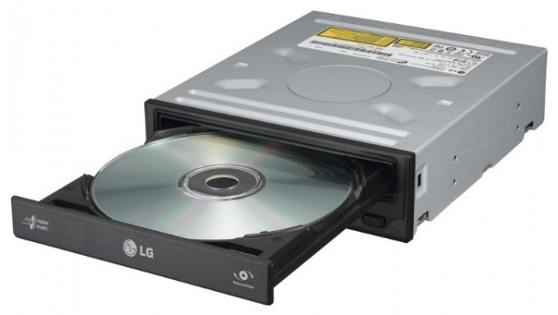
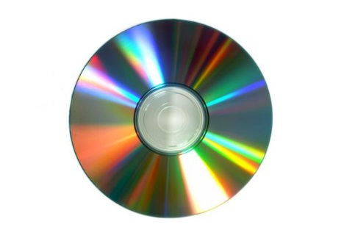

1. CD-диски (CompactDisc) - оптический носитель информации в виде пластикового диска с отверстием в центре, процесс записи/считывания информации на/c который осуществляется при помощи лазера. Объём – 700 мб.
2. DVD-диски (DigitalVideoDisk), т. е. многоцелевой цифровой диск – тип компакт-дисков, хранящий от 4,7 до 17 Гбайт информации.
Ддя того, чтобы просмотреть содержимое диска, его необходимо вставить в специальное устройство, которое называется CD/DVD привод. Он выглядит так как показано на рисунке выше. Диск устанавливается блестящей стороной вниз, картинкой вверх. Нажимаем на кнопочку расположенную рядом с кареткой. После того как диск установился на экране монитора вы увидите окно автозапуска, оно выглядит также как показано на рисурке 4. Нажимаем открыть папку и запускаем нужные нам файлы. Если диск содержит записанные музыкальные или видео файлы, то по умолчанию запустится медиа плеер. Вам останется только нажать на соответствующий значок, как правило он похож на треугольник.
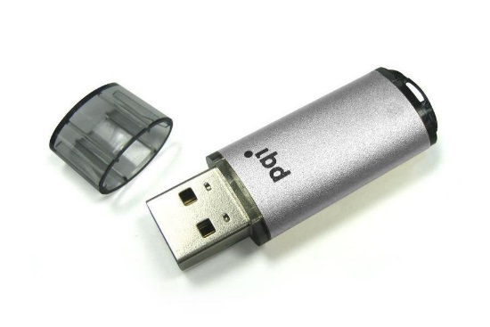
- флэш-диск. Сам носитель заключен в обтекаемый компактный корпус. Может служить не только “переносчиком” файлов, но и работать как обычный накопитель – с него можно воспроизводить музыку и видео, редактировать и создавать файлы. Флэш-карта подключается к компьютеру через специальный USB-разъем. Флешка проста в использовании. Современные флеш-накопители способны «запоминать» очень большой объем данных.
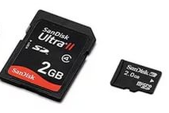
- карта памяти - чаще всего предназначена для цифровых устройств – фотоаппарат, видеокамера, мобильный телефон, МР3-плеер.

Часто данные с карты памяти – фотографии, видео или музыку – требуется перенести на компьютер для сохранения, обработки или просто удобства просмотра (или прослушивания) материала. Есть два способа сделать это.
Первый, наиболее простой – через специальный кабель (шнур), соединяющий портативное устройство и компьютер через разъем USB. Второй вариант переноса данных с карты памяти на компьютер – через подключение непосредственно самой карты. Для этого нужно извлечь ее из устройства и подключить к компьютеру или ноутбуку через специальное отверстие для флеш-карт или через картридер.
- внешний жёсткий диск – это удобное портативное устройство для хранения больших объемов информации. На данный момент объем внешних запоминающих устройств может достигать 4 Тб, хотя по-прежнему выпускаются модели емкостью 300-500 Гб. Бывают портативными и стационарными. Стационарные требуют подключения к сети.
Подключение флэшки:
Чтобы подключить флэшку, нужно вставить ее в USB порт компьютера, который располагается на передней и задней панели системного блока.
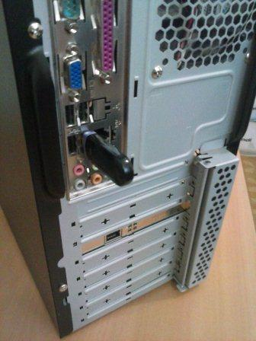
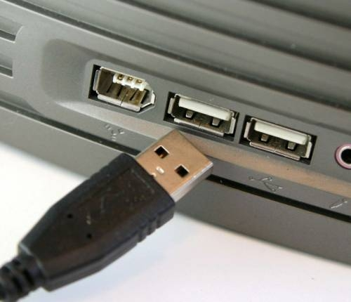

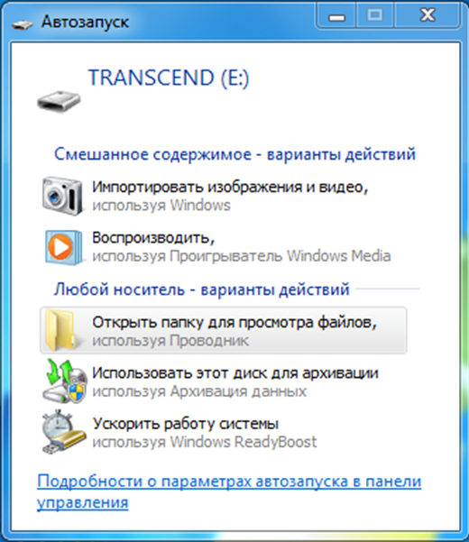
После того как флэшка будет установлена она запустится в автозапуске. На рабочем столе монитора появится картинка сообщающая об этом. Обратите внимание, в верхней части окна будет стоять название флэшки. По умолчанию называться она будет по имени производителя. Но, Вы всегда сможете ее переименовать, т.е. дать ее такое имя какое захотите. Например, "МОЙ МОЗГ". Как это сделать, скажу позже.

Выбираем - ОТКРЫТЬ ПАПКУ ДЛЯ ПРОСМОТРА ФАЙЛОВ. Нажимаем один раз левой кнопкой мыши. И, как результат Вы увидите содержимое папки. Если автозапуск не сработал, то два раза щелкаем по ярлыку МОЙ КОМПЬЮТЕР. В этом случае в открывшемся окне или проводнике, в левой части Вы найдете свою флэшку.
Для того чтобы правильно извлечь флэшку из USB порта проделайте следующие действия. Наведите курсор мыши в правый нижний угол на изображение usb-порта или изображение треугольника. Нажмите на соответствующий значок (рис. 5). При этом откроется окно с подсказкой (рис. 6). Выбираем команду ИЗВЛЕЧЬ. После этого Вы увидите новое сообщение о том, что ОБОРУДОВАНИЕ МОЖЕТ БЫТЬ ИЗВЛЕЧЕНО.
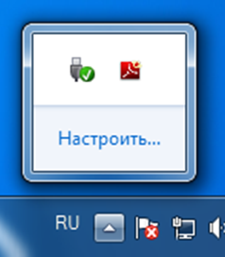
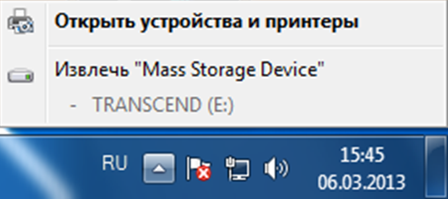

5. Практическое задание
1. Определить тип и расширение файла.
2. Найти в дереве файлов нужный файл.
3. Создать, переименовать, копировать, удалить и восстановить файл.
4. Создать папку, переименовать, наполнить файлами, удалить, восстановить.
5. Работа с носителями информации. Копирование информации на съёмные носители.

Источники:
https://nsportal.ru/shkola/informatika-i-ikt/library/2016/01/08/test-po-teme-operatsionnaya-sistema-interfeys-windows
https://testua.ru/informatika/950-test-po-word-sotvetami.html
https://test-s-otvetami.ru/informatika/test-s-otvetami-po-teme-operacionnaya-sistema-windows.html

Спасибо за внимание!.

